网盘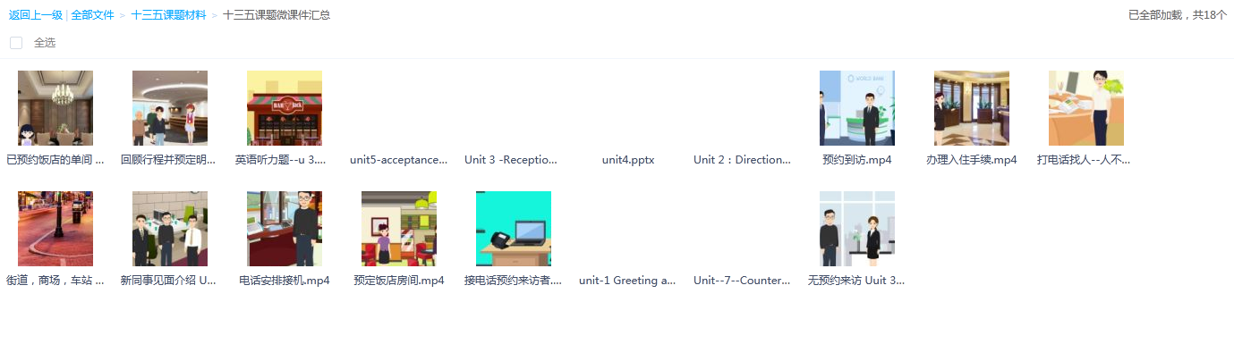

百度网盘地址：

账号：13752079879

密码：zl13752079879